SHISON 加热器 · 应用自测说明
版本 26.49（versionCode 1000049） · 华为应用市场上架自测材料

一、应用与测试环境
项目 | 内容
应用名称 | SHISON 加热器
包名 | top.asahilee.app.sicn
版本 | 26.49 / versionCode 1000049
应用类型 | HarmonyOS 原生应用（ArkTS，Stage 模型），.app 发布签名包
支持设备 | 手机（工程 deviceTypes 含 phone / tablet，本次上架仅勾选手机）
测试设备 | HarmonyOS 真机（BLE 功能不支持模拟器）
配套硬件 | SHISON 蓝牙加热棒（设备名形如 SICN-HEATER-*，广播含 FFF0 服务）
网络需求 | 无。应用未申请 INTERNET 权限，无服务器、无账号、无云端接口
申请权限 | ohos.permission.ACCESS_BLUETOOTH（扫描/连接加热器）、ohos.permission.VIBRATE（报警震动）
权限申请时机 | 首次启动仅弹隐私政策提示；用户同意前不申请任何系统权限；蓝牙权限仅在用户主动点击「扫描设备」时才申请
第三方 SDK | 无广告、无统计、无推送、无埋点、无第三方 SDK

说明：本应用为纯本机单机应用，全部功能通过手机蓝牙（BLE）与加热器直接通信完成，不访问互联网、不收集或上传个人信息。诊断日志仅写入应用自身沙箱目录，不对外发送。

二、功能自测清单
以下项目均在真机 + SHISON 加热棒硬件环境下逐项验证通过。
功能 | 操作步骤 | 预期结果 | 结论
首次启动与隐私同意 | 安装后首次打开应用 | 以显著方式弹出《隐私政策》提示，可查看政策全文；在用户点击「同意」之前不弹出任何系统权限申请；同意后进入主界面且不会自动申请蓝牙权限 | 通过
蓝牙权限申请时机 | 用户主动点击「扫描设备」 | 此时才申请「附近设备 / 蓝牙」权限；拒绝时给出明确提示且不崩溃；未点击该功能时全程不弹权限 | 通过
蓝牙扫描 | 点击「重新扫描」/设备选择入口 | 弹出扫描弹窗，列出附近 SICN-HEATER-* 设备；无设备时显示空列表提示 | 通过
连接设备 | 在扫描结果中点选加热器 | 建立 BLE 连接，主界面显示已连接与实时温度 | 通过
实时温度与状态 | 连接后观察主界面 | 显示当前温度（℃/℉）、目标温度与工作模式（降温/恒温/加热/超温/离水断电/探头故障） | 通过
设定目标温度 | 拖动滑块或点击加减步进、快捷档位 | 向设备下发设温指令，界面目标温度同步更新 | 通过
单位切换 | 点击 ℃ / ℉ 切换 | 下发单位指令，温度显示单位同步切换 | 通过
历史温度曲线 | 查看 60 分钟 / 24 小时历史页 | 读取设备分/时历史采样，绘制曲线并统计最低/最高/平均温度 | 通过
设备库与自动连接 | 连接后重启应用 | 设备被记住并可自动回连；仅当用户已授权蓝牙权限时才执行自动重连 | 通过
报警提醒 | 设备上报超温 / 离水断电 / 探头故障 | 跳转独立报警页，脉冲动画 + 震动提醒，用户确认后返回，同一报警不重复弹出 | 通过
断连与异常 | 关闭加热器电源 / 远离设备 | 界面显示未连接状态并给出重连入口，不崩溃、不卡死 | 通过

协议说明：BLE 通信使用 5 条命令（握手、设温、单位、分历史、时历史）；写入温度按 round(温度×10) 小端编码，历史采样取低 12 位 ÷ 10；工作模式由状态帧 byte2 判定，报警态为 3/4/5。

三、给审核人员的特别说明（硬件依赖）
本应用的完整温控功能需要搭配 SHISON 蓝牙加热棒真机才能运行。若审核环境没有配套硬件，仍可完成以下基础验证：
- 应用可正常安装、启动、退出，无闪退、无黑屏、无卡死；
- 首次启动会显著提示阅读《隐私政策》，「同意 / 不同意」两种路径均有明确提示；
- 用户同意隐私政策后不会立即弹出任何系统权限，可据此验证权限申请时机；
- 只有主动点击「扫描设备」时才会申请「附近设备 / 蓝牙」权限，未触发该功能时全程不弹权限；
- 主界面、设备选择弹窗、未连接状态均可正常展示（见文末三张真机截图）；
- 在无加热器的环境中扫描会返回空列表并提示未发现设备，属预期行为，非功能缺陷；
- 应用不请求联网权限，不弹登录、不弹付费、不展示广告，无需提供测试账号。

如需复现已连接状态的界面与交互，可参考文末截图、随自测文件提交的真机演示录屏 MP4，或联系应用负责人提供配套硬件。

四、26.49 版本针对上一轮审核意见的整改说明
上一版本 26.48 审核未通过，共 5 项意见。26.49 逐项整改如下：
序号 | 审核意见 | 26.49 整改措施
1 | 应用功能需提供真机演示录屏（审核环境无配套加热器） | 已按分镜录制真机操作演示，作为独立自测文件 MP4 与本文档一并提交；分镜包含隐私弹窗与权限申请时机
2 | 首次打开未以显著方式提示用户阅读隐私政策 | 新增 PrivacyConsent 状态持久化与首启隐私政策弹窗（页面条件渲染覆盖层），未同意前不进入功能流程
3 | 在用户同意隐私政策前申请蓝牙权限 | 移除 onPageShow() 中的 requestPermission() 调用，启动阶段不再申请任何系统权限
4 | 未主动点击功能即提前申请「发现和连接附近设备」权限 | 权限申请收敛到 startScan()，仅在「已同意隐私政策 + 用户主动点击扫描设备」时触发；自动重连增加「已授权」门禁
5 | 建议使用标准化隐私声明托管服务 | AGC 采用「自定义隐私政策」并填写两个公开可达 URL，隐私页明确列出权限清单与申请时机，且已同步新包名

五、隐私与合规自测
检查项 | 结果
是否申请 INTERNET 权限 | 否
是否收集、上传个人信息 | 否；版本信息页「是否涉及个人信息收集」已选「否」
是否含 AI 生成合成服务 | 不涉及；版本信息页「AI生成合成服务」已选「不涉及」
是否含账号/登录/支付/广告/第三方 SDK | 均否
是否含用户生成内容、社交、暴力、赌博等内容 | 均否；内容分级结果为中国区 3+（年龄分级标准）
隐私政策网址 | https://mastertion.github.io/shison-heater-control/privacy.html
隐私权利网址 | https://mastertion.github.io/shison-heater-control/privacy-rights.html
APP 备案类型 | 单机 APP（无 INTERNET 权限，纯本机蓝牙通信）

六、真机界面截图
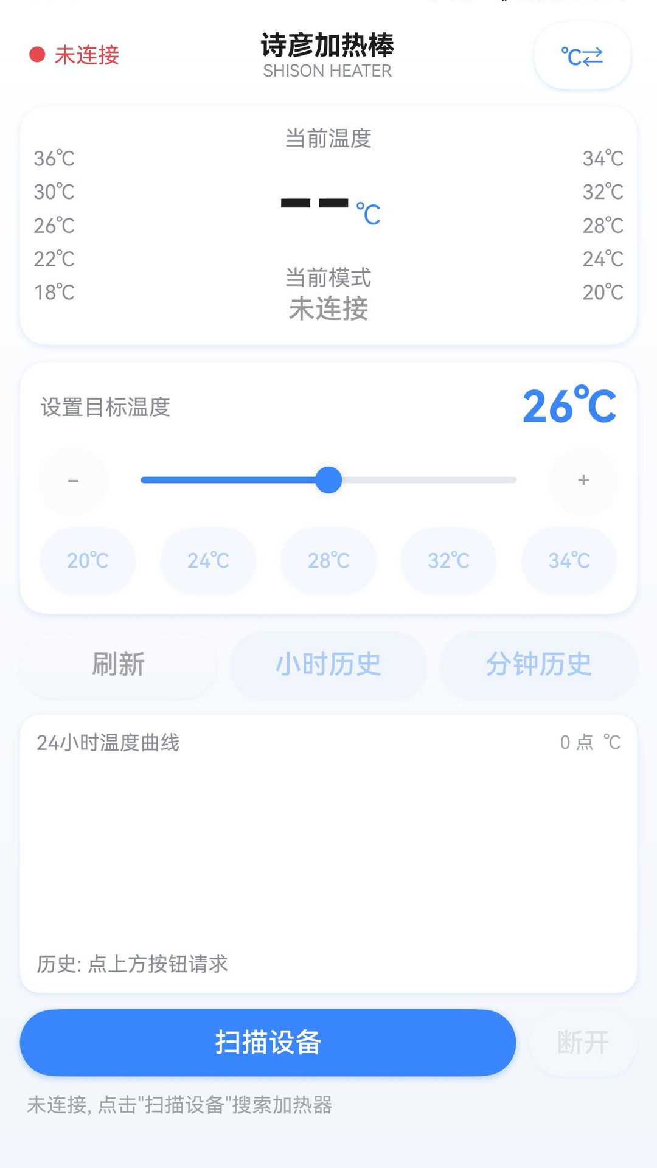
图 1 未连接状态主界面（可查看温度区、设温控件与功能入口）
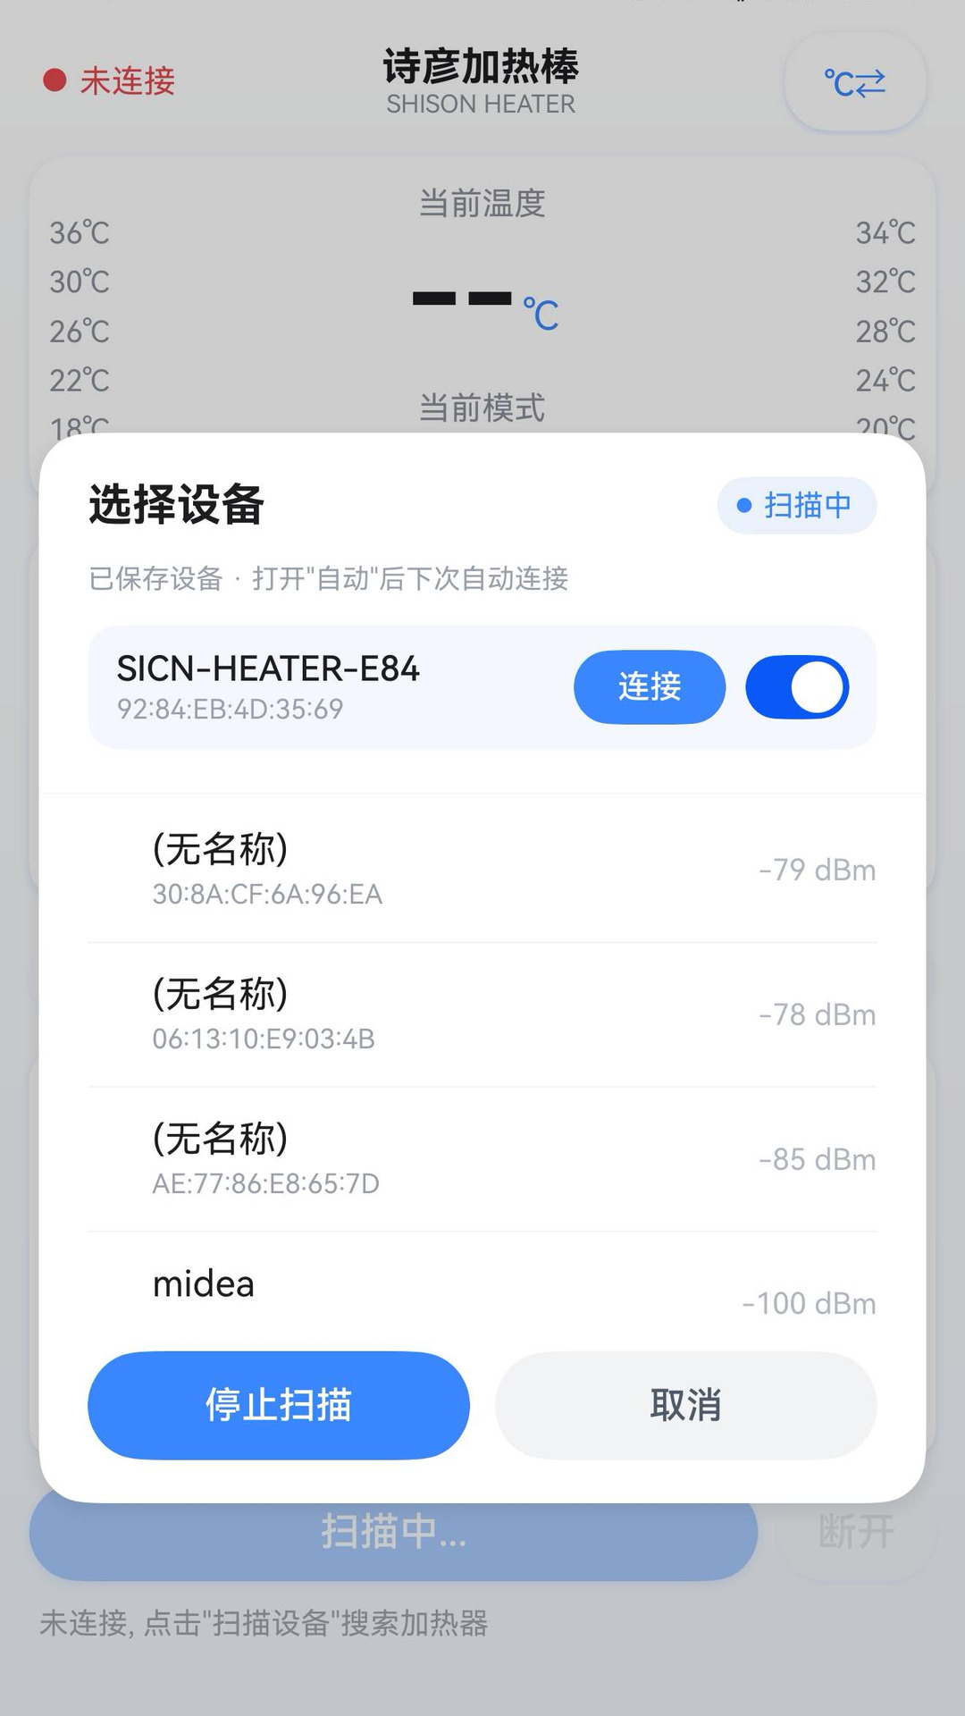
图 2 扫描弹窗 / 选择设备（附近加热器列表与连接操作）
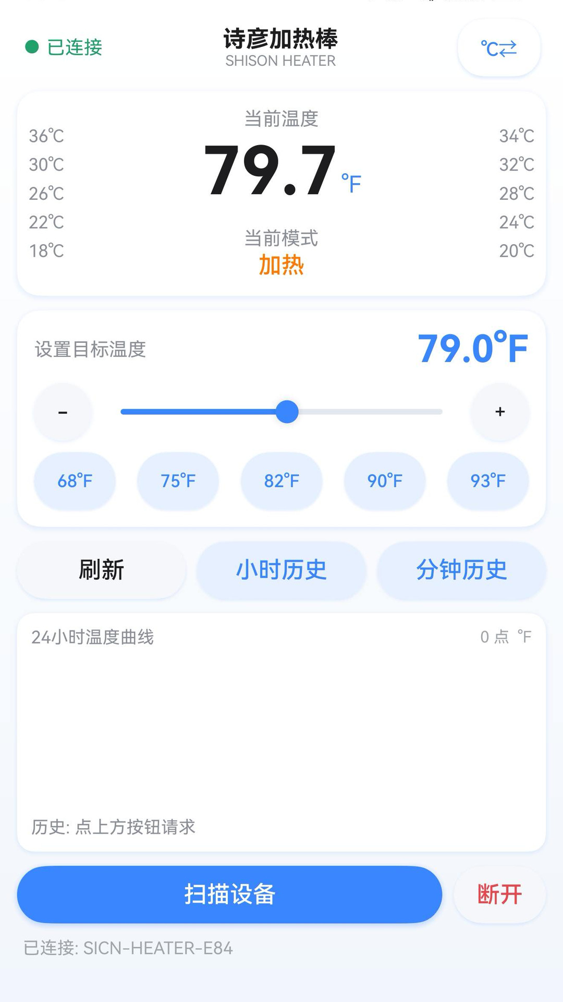
图 3 已连接状态（实时温度、工作模式、目标温度与历史曲线）

文档仅用于华为应用市场 26.49 版本审核自测说明；截图为应用真机实拍，未经合成或篡改。

